# 

**Programando con B4X**

Tema 16 – Mapas

Version 1.0, mayo 2021

Autor original: [Prokopis Leon](https://github.com/pliroforikos)

Traducido al español por [José Miguel López](https://github.com/Lamashino)

[](https://creativecommons.org/licenses/by/4.0/)

# Tema 16 – Mapas

* ¿Qué es un mapa?
* Operaciones básicas con mapas
* Sentencia For Each

Lo que los estudiantes aprenderán

**2h**

## Un mapa es una colección que contiene pares clave-valor. Por ejemplo, las palabras de un diccionario o bien los registros de llamadas telefónicas. Algunas veces se les llama directamente diccionarios.

Imagen 1. Mapa de las páginas amarillas

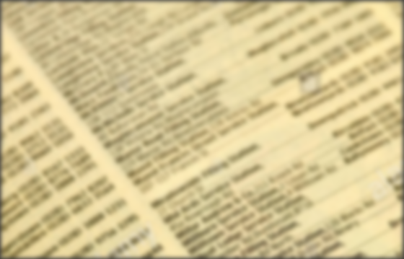

Cada clave de un par es única. Eso significa que si añades un par clave-valor (entrada) y la colección ya contiene una entrada con la misma clave, la entrada anterior será sobrescrita por el nuevo valor.

El valor puede ser cualquier tipo desde un tipo simple (entero, cadena, etc.) a un objeto.

## Crear un mapa

Un mapa se declara en B4X de la siguiente forma:

**Private InglesGriego** As  **Map**

**InglesGriego**.Initialize

**Private InglesEspañol** As **Map**

**InglesEspañol**.Initialize

Donde **InglesGriego** es el nombre del primer mapa creado y **InglesEspañol** es el nombre del segundo. Los mapas deben ser inicializados antes de usarse.

## Insertar ítems en un Mapa

El método **Put** añade pares clave-valor al mapa. Por ejemplo, los dos mapas de más abajo usan el método Put.

|  |  |  |  |  |
| --- | --- | --- | --- | --- |
| **Inglés** | **Griego** |  | **Inglés** | **Español** |
| Memory | μνήμη |  | Memory | Memoria |
| Screen | οθόνη |  | Screen | Pantalla |
| Printer | εκτυπωτής |  | Printer | Impresora |
| Programming Language | Προγραμματισμός |  | Programming Language | Lenguaje de programación |
| Mapa 1 **InglesGriego** | |  | Mapa 2 **InglesEspañol** | |

El método Put se usa así:

**<nombre mapa>.Put(clave, valor)**

El siguiente ejemplo crea dos mapas con las palabras del idioma inglés y los valores en griego y español.

**Private InglesGriego** As  **Map**

**InglesGriego**.Initialize

**Private InglesEspañol** As **Map**

**InglesEspañol**.Initialize

**InglesGriego**.Put("Memory","μνήμη ")

**InglesGriego**.Put("Screen", "οθόνη")

**InglesGriego**.Put("Printer ","εκτυπωτής")

**InglesGriego**.Put("Programming Language", "Προγραμματισμός"))

**InglesEspañol**.Put(“Memory”, "Memoria")

**InglesEspañol**.Put(“Screen”, "Pantalla")

**InglesEspañol**.Put(“Printer”, "Impresora")

**InglesEspañol**.Put(“Programming Language”, "Lenguaje de Programación ")

## Usar el valor de un mapa

Para usar el valor de un mapa, sólo necesitas emplear el método Get.

**<nombre mapa>.Get(Clave as Object)**

PalabraGR = InglesGriego.Get("Screen")

**Log**(PalabraGR) *' Muestra* οθόνη

PalabraESP = InglesEspañol.Get("Screen")

**Log**(PalabraESP) *‘ Muestra “Pantalla”*

Se guarda el valor asociado a la clave “Screen” tomado del mapa InglesGriego en la variable **PalabraGR**. Después, se guarda el valor que corresponde a la clave “Screen” del mapa InglesEspañol en la variable PalabraESP.

**Recuerda**

El tipo de la variable para guardar el contenido del valor leído del mapa debe ser del mismo tipo que el tipo del valor del mapa. La clave tiene que ser una cadena de texto o un número.

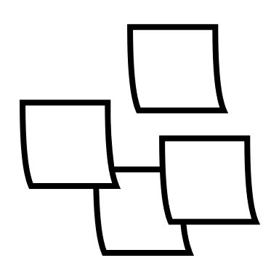

Si la clave no existe en el mapa, se devuelve el valor Null.

PalabraESP = InglesEspañol.Get("Keyboard")

Log(PalabraESP) ‘ Muestra null

## Índices en Mapas

Se pueden usar índices como en las listas para acceder a la clave o al valor.

**<nombre mapa>. GetKeyAt(Índice As Int)**

Clave = InglesEspañol. GetKeyAt(2)

Log(Clave) ‘ Muestra “Printer”

**<nombre mapa>. GetValueAt(Índice As Int)**

Valor = InglesEspañol.GetValueAt(2)

Log(Valor) ‘ Muestra “Impresora”

Además, los métodos **GetKeyAt** y **GetValueAt** pueden usarse en una sentencia de repetición para obtener todos los valores de un mapa:

**For** i = 0 **To** InglesGriego.Size - 1

**Log**(InglesGriego.GetValueAt(i))

**Next**

La iteración anterior muestra todos los valores del mapa **InglesGriego**.

## La sentencia “for each”

Existe una sentencia de iteración que no se ha comentado antes: **for each**. Esta sentencia itera a lo largo de los ítems de una lista de valores como los de un mapa, por ejemplo.

**For Each** palabra As **String In** InglesEspañol.Values

**Log**(palabra)

**Next**

El bucle anterior define una variable (“palabra”) que almacenará el ítem asociado a la cada iteración. No es necesario crear un contador o determinar el avance en el bucle, ya que la propia sentencia va recorriendo uno a uno los ítems de la lista hasta que la recorre por completo.

**For Each** clave As **String In** InglesEspañol.Keys

**Log**(clave)

**Next**

Muestra las claves almacenadas en el mapa.

Para obtener las claves y los valores a la vez, se puede usar la siguiente sentencia:

**For Each** clave As **String In** InglesEspañol.Keys

**Log**(clave & InglesEspañol.GetValueAt(clave))

**Next**

## Comprobar si existe una clave

Si queremos buscar una clave concreta, podemos recorrer el mapa hasta encontrarla o no, pero es más fácil y más rápido usar el método **ContainsKey.**

**<nombre mapa>. ContainsKey(Clave As Object)**

**If** InglesGriego.ContainsKey("Keyboard") **Then**

**Log**("¡Ya hay una entrada con esa clave!", "")

**Else**

**Log**("¡No existe esa clave!", "")

**End If**

## Borrar una Clave y vaciar un Mapa

El método **Remove** elimina una clave (y, por supuesto, su valor asociado en el Mapa)

**<nombre mapa>. Remove(Clave As Object)**

InglesGriego. Remove("Memory")

Para borrar todos los ítems de un mapa usamos el método **Clear**.

InglesGriego. Clear

## Ejercicios

1. Crea un mapa con los nombres de los países como clave y sus capitales como valores:

|  |  |
| --- | --- |
| Cuba | La Habana |
| Chipre | Nicosia |
| Chequia | Praga |
| Egipto | El Cairo |
| Kenia | Nairobi |
| México | Ciudad de México |
| Perú | Lima |
| Vietnam | Hanoi |
| Portugal | Lisboa |

Fuente:<https://www.boldtuesday.com/pages/alphabetical-list-of-all-countries-and-capitals-shown-on-list-of-countries-poster>

1. Añade 3 países con sus capitales.
2. Muestra los nombres de los países y sus capitales usando la sentencia **for each**.
3. Crea un nuevo mapa que contenga el nombre de las capitales como clave y los nombres de los países como valores.
4. Crea un campo de texto para introducir el nombre de una ciudad y muestra el país que contiene la ciudad.